PRIMEIRO BIMESTRE

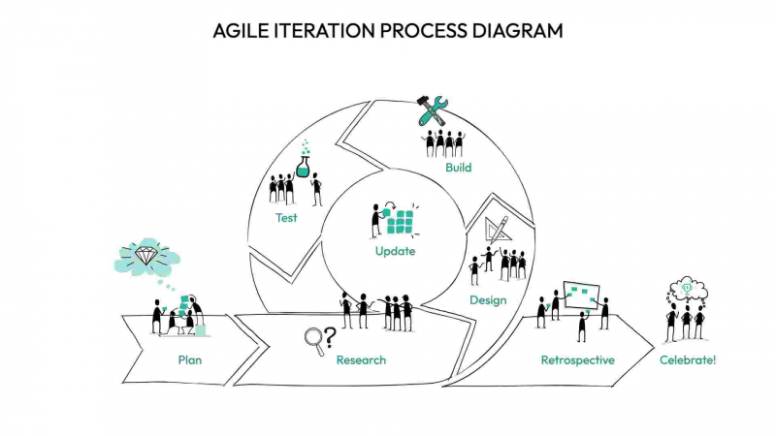

Metodologia, Organização do Ambiente de Trabalho e Introdução ao Conteúdo

